Pielikums Nr.1
Madonas novada pašvaldības domes
20.04.2021. lēmumam Nr.158
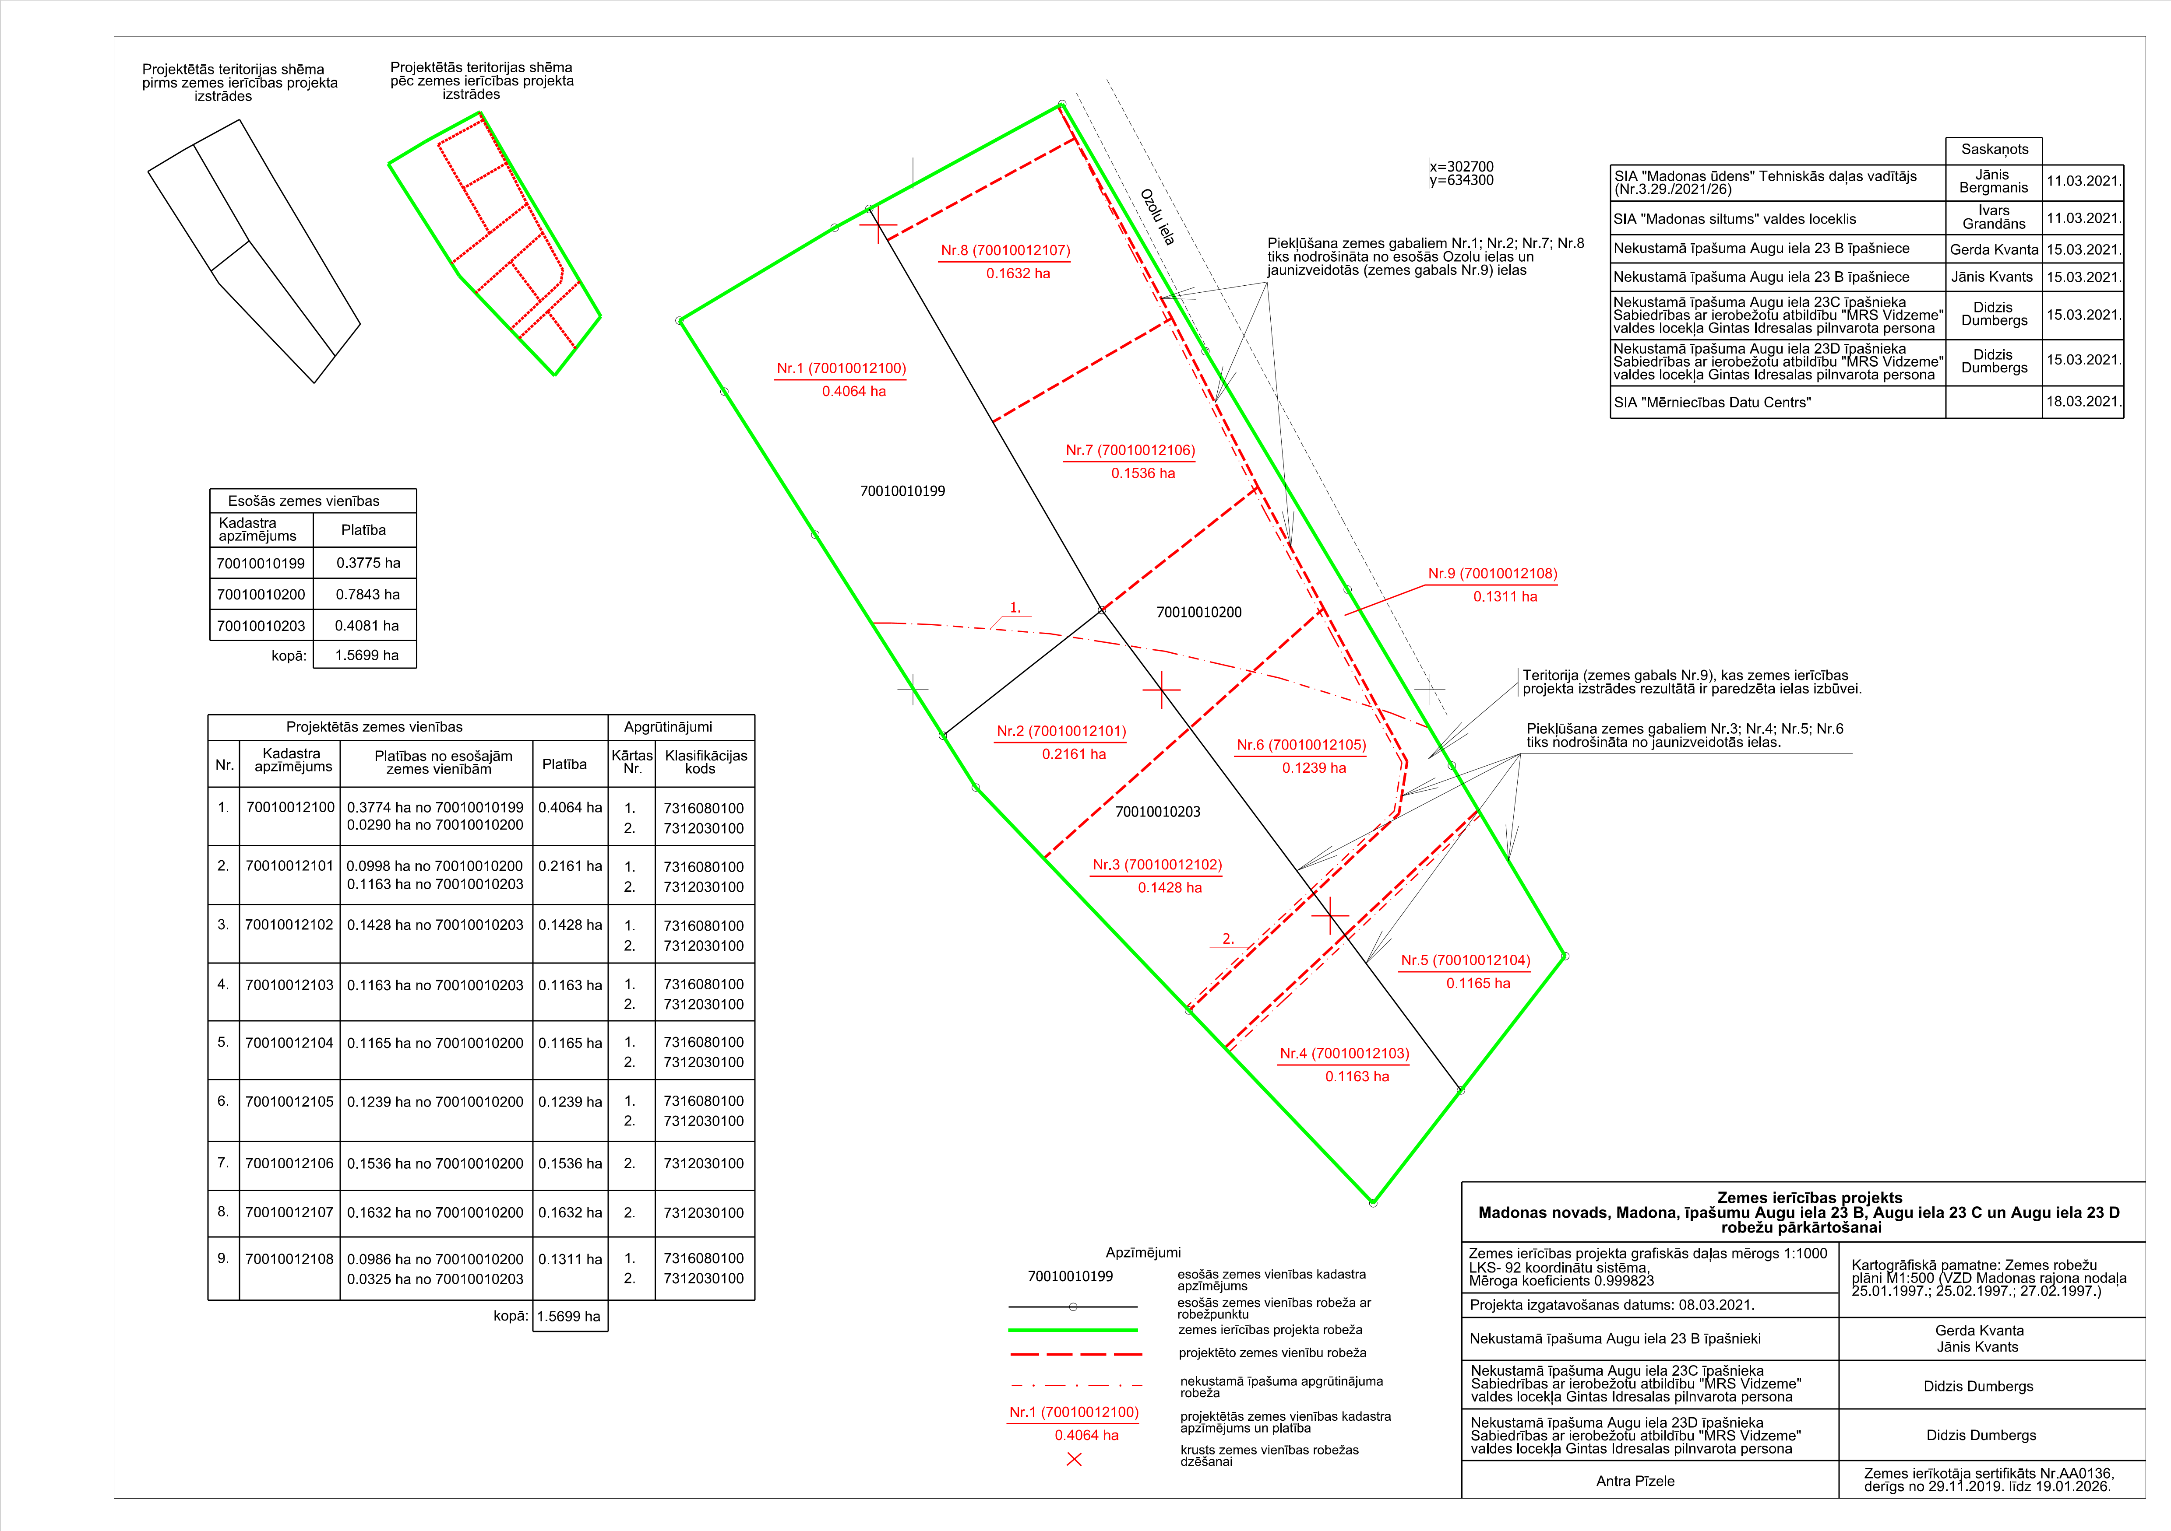
(prot.Nr.9, 18.p.)

